VI TRAVESIA RIA DE VILLAVICIOSA
Sábado 28 de agosto de 2010 a las 17:45 h

ORGANIZA: Club de Natación Ciudad de Gijón.
PATROCINA: Patronato Deportivo Municipal de Villaviciosa
COLABORAN: D.G.Deportes, El Gaitero, Moscóni, Cajastur, CocaCola
DISTANCIA CORTA: 1000 metros (17:45h).
DISTANCIA LARGA: 4500 metros (18:15 h).

CATEGORÍA MASCULINO FEMENINO
(C)Menor 2 1997 a 2001 1998 a 01(solo 1.000m)
(B)Menores 1 1994 a 1996 1995 a 1997
(A) Mayores 1993 a 1980 1994 a 1980
(D)Master A 1979 a 1965 1979 a 1965
(E)Master B 1964 y anteriores 1964 y anteriores

Reglamento de travesias de la FAN, como nota informativa es descalificación el andar o impulsarse en el suelo durante el recorrido, en caso de fuerza mayor (sequera, despiste, etc) se podra volver al recorrido siempre que no se recorte el recorrido.

PARTICIPACIÓN: Prueba del Circuito Asturiano de Travesias,

IMPORTE DE LA INSCRIPCIÓN: Prueba gratuita.

INSCRIPCIONES: La inscripción deberá realizarse mediante correo electrónico a la dirección ciudaddegijon@telecable.es o al teléfono 670 631 176 indicando para cada participante el número de licencia y club en caso de estar federado, nombre, apellidos, año de nacimiento, autorización del tutor en caso de ser menor.

IMPORTANTE: En la inscripción deberá constar si nadará la prueba CORTA o LARGA.

Todas las inscripciones deberán estar en poder del club organizador antes de las 12:00 horas del jueves 26 de agosto de 2010.

NO SE ADMITIRÁ NINGUNA INSCRIPCIÓN PASADA DICHA HORA
EL DÍA DE LA PRUEBA TAMPOCO SE ADMITEN INSCRIPCIONES

Recogida de gorros hasta 30 minutos antes de la salida en el lugar establecido como CONTROL.Salida de autobús a prueba larga a las 17:45 h

Los participantes en la prueba larga serán transportados en autocar 30 minutos antes de la hora de salida.

PREMIOS: Recibirán trofeo los tres primeros clasificados en cada una de las categorías por sexo y edad tanto para la prueba larga como para la corta.la recogida de trofeos y regalos conmemorativos es personal

VI TRAVESIA RIA DE VILLAVICIOSA
Sábado 28 de agosto de 2010 a las 17:45h

El plazo de inscripción finaliza el jueves 26 de agosto a las 12:00
No se admitirá ninguna inscripción pasada dicha hora Inscripciones por email ciudaddegijon@telecable.es (Licencia, nombre, apellidos, año nacimiento, club)
IMPORTANTE: En la inscripción deberá constar si nadará la prueba CORTA o LARGA.
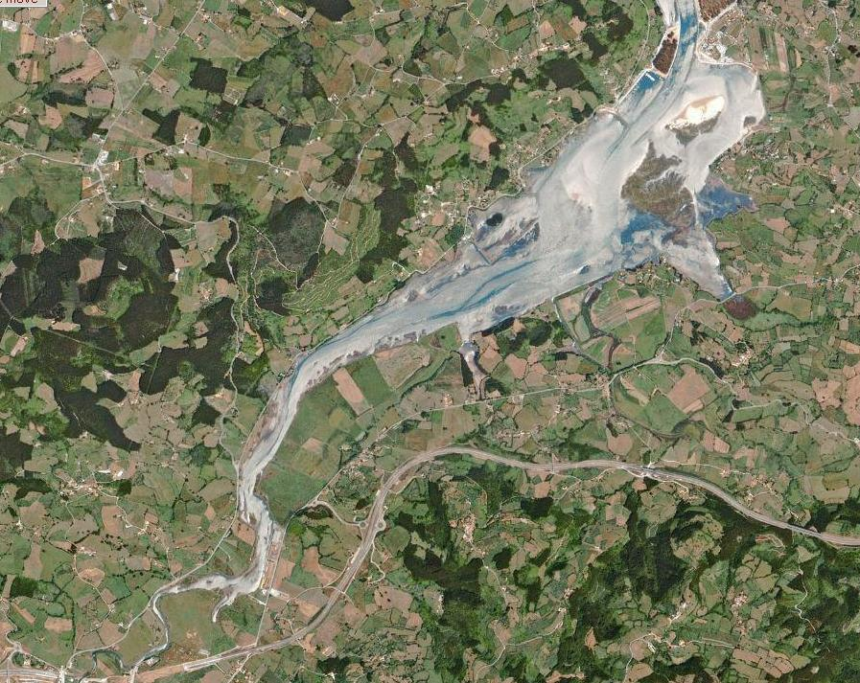
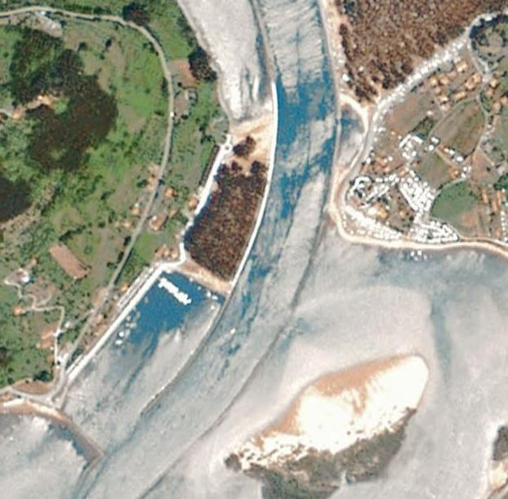
Recogida de gorros en el CONTROL hasta 30 minutos antes de la salida
Salida
Control
Y
Meta
Control
Y
Meta
Salida
Control
Y
Meta
Salida
Recorrido corto
1000 metros
17:45 h
Recorrido largo
4500 metros
18:30 h

